AMERICA

**AFRICA**

OCEANIA

**ASIA**

**EUROPA**

**VACACIONES VIP °**

INFORMES: TEL: 442 948 3456

DIRECCION, ACAPULCO CENTRO

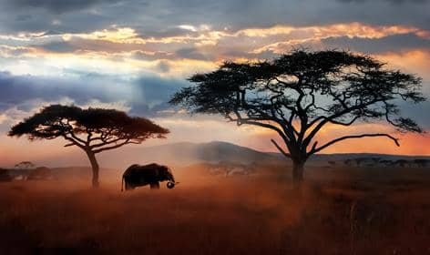

* Es una plataforma continental grande que posee una importante regularidad orográfica.
* Es el continente que recibe, anualmente, la mayor cantidad de luz solar.
* Sus suelos son muy ricos en minerales.
* En ella se pueden encontrar los desiertos más grandes del mundo.
* El río Nilo, el más largo del mundo se encuentra en este continente.